Bewegingsopvoeding – K1 – oktober 2015
De herfst is in het land! En ook in onze turnzaal. We liepen tussen blaadjes, noten, omgevallen bomen en we maakten ook kennis met een lieve heks.

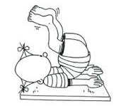
Deze lessen kwamen aan bod in de maand oktober:
- Herfst in de turnzaal: bewegingsverhaal
- Balspel : samen met Bas spelen we met ballen
- Bewegingspostjes: klimmen, klauteren en springen!
- Dieptesprong met veilig landen en vallen
- Halloween: we gaan op heksenpad!
- Spelen met kranten
- Vrij bewegingsspel met allerlei soorten ballen, pittenzakjes en hockeysticks

Sportieve groetjes,
Juf Sofie, juf Marie-Rose

